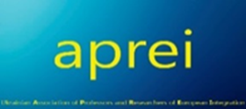
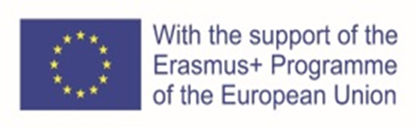
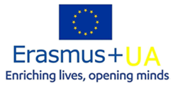

УКРАЇНСЬКА АСОЦІАЦІЯ ВИКЛАДАЧІВ ТА ДОСЛІДНИКІВ ЄВРОПЕЙСЬКОЇ ІНТЕГРАЦІ
ЗА ПІДТРИМКИ НАЦІОНАЛЬНОГО ЕРАЗМУС+ОФІСУ В УКРАЇНІ

запрошує взяти участь у проєкті
ПРОГРАМИ ЕРАЗМУС+ НАПРЯМУ ім.ЖАНА МОННЕ

«ВІДБУДОВА ПОТЕНЦІАЛУ ЄВРОПЕЙСЬКИХ СТУДІЙ НА УКРАЇНСЬКИХ ТЕРИТОРІЯХ, ЩО ПОСТРАЖДАЛИ ВІД КОНФЛІКТУ:
ОСМИСЛЮЮЧИ ВИКЛИКИ ТА ГЕНЕРУЮЧИ РІШЕННЯ»

«REBUILDING THE POTENTIAL OF EU STUDIЕS IN THE CONFLICT-AFFECTED TERRITORIES IN UKRAINE:
ADDRESSING CHALLENGES AND CRЕATING SOLUTIONS»
(619892-EPP-1-2020-1-UA-EPPJMO-PROJECT)

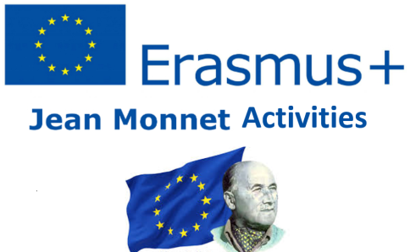

Українська Асоціація викладачів та дослідників європейської інтеграції (APREI, aprei.com.ua) з приємністю запрошує взяти участь в академічному проєкті “Rebuilding the Potential of EU Studies in the Conflict-affected Areas of Ukraine: Addressing Challenges and Creating Solutions” («Відбудова потенціалу Європейських студій на українських територіях, що постраждали від конфлікту: осмислюючи виклики та генеруючи рішення»), що реалізується за підтримки Європейського Союзу у рамках напряму ім. Жана Монне програми Еразмус +.
Ця академічна ініціатива спрямована на посилення потенціалу Європейських Студій у переміщених закладах вищої освіти з окупованих територій, у т.ч. Автономної Республіки Крим, а також у закладах вищої освіти на територіях, що межують із зоною конфлікту (Донецька, Луганська область, Мелітопольський і Бердянський райони Запорізької області).
Проєкт допоможе учасникам започаткувати чи розвинути Європейські Студії у закладах вищої освіти та ініціювати спільні, більш комплексні заходи на їхню підтримку, зокрема у рамках програми Еразмус+ (включно з напрямом ім.Жана Монне) та інших вітчизняних і міжнародних програмах.
З цією метою передбачається, що учасники підготують індивідуальні або групові (освітні чи наукові) мікропроєкти, які покликані сприяти вирішенню окремих проблем розвитку Європейських Студій в їхніх закладах чи регіонах.
Організатори не обмежують тематику чи формат мікропроєктів і вважають, що представники університетів-учасників найкраще розуміють власні потреби і можуть опрацювати та запропонувати оптимальні рішення щодо відбудови та розбудови Європейських Студій. Це може бути аналіз тенденцій розвитку (або необхідності започаткування) Європейських Студій в окремому ЗВО чи його підрозділах та опрацювання відповідних рекомендацій щодо їхнього впровадження чи зміцнення; розробка чи оновлення окремих навчальних дисциплін чи освітніх програм з Європейських Студій; запровадження нових методів викладання; підходи щодо популяризації знань про ЄС серед студентства; формування стратегій щодо взаємодії з державними органами влади, місцевим самоврядуванням чи неурядовим сектором з євроінтеграційної тематики; розробки заходів щодо поширення викладання євроінтеграційної тематики у школах чи професійно-технічних навчальних закладах; інформування окремих суспільних груп про європейську інтеграцію, пропозиції для налагодження співпраці з українськими та іноземними партнерами для розвитку Європейських Студій тощо.
Мікропроєкти можуть бути як індивідуальними, так і груповими. В останньому випадку кількість учасників робочої групи не обмежена, проте у воркшопах та фінальній конференції можуть брати участь не більше 2 представників від одного ЗВО.
Обов’язковою умовою є участь відібраних учасників в усіх заходах, що відбуватимуться в Україні офф-лайн:
1. Воркшоп І (5 днів) – орієнтовно перший тиждень липня 2021 р. чи в інший час залежно від епідеміологічної ситуації. Під час воркшопу зокрема передбачається, що учасники представлять свої ідеї вітчизняним і міжнародним експертам та будуть узгоджені теми мікропроєктів.
2. Робота над узгодженими темами мікропроєктів (вересень 2021 р. – травень 2022 р.). Будуть організовані вебінари та онлайн сесії, де учасники знайомитимуть із станом розробки своїх ідей за консультаційної підтримки експертів.

3. Воркшоп ІІ (4 дні) – орієнтовно червень 2022 р., де учасники презентуватимуть попередні результати своїх напрацювань та отримують фідбек від українських та іноземних експертів.
4. Міжнародна конференція «Sharing and Exemplifying Best Practices in the Field of EU Studies» (2 дні, осінь 2022 р., орієнтовно під час Міжнародного інформаційного тижня Програми ЄС Еразмус+ у Києві): учасники представлять свої мікропроєкти широкому загалу, зокрема представникам інституцій ЄС, органам державної влади та іншим стейкхолдерам.
Академічний доробок буде оприлюднено у конференційному збірнику, тому результати мікропроєктів повинні бути викладені у формі статті.
До участі у воркшопах і конференції будуть залучені провідні українські та міжнародні експерти з євроінтеграційної тематики. Важливою складовою заходів проєкту буде ознайомлення з напрямом Жана Монне програми Еразмус+.
Хто може взяти участь? До участі запрошуються науково-педагогічні та педагогічні працівники із закладів вищої освіти (включно із переміщеними) Донецької та Луганської областей, Автономної Республіки Крим, а також ЗВО Мелітопольського і Бердянського районів Запорізької області.
Заходи: передбачена обов’язкова безпосередня участь у двох воркшопах та міжнародній конференції. Інформація про місце і час проведення заходів та логістику буде надана відібраними учасникам. Також передбачається організація низки заходів в онлайн-форматі.
З огляду на пандемію коронавірусної хвороби (COVID-19), усі заходи відбуватимуться із врахуванням епідемічної ситуації та із дотриманням санітарних норм.
Робоча мова: українська. Знання англійської не є обов’язковим, утім заохочується для продуктивнішої участі у заходах проєкту, взаємодії з іноземними спікерами та подальшої співпраці.
Витрати: учасникам заходів покриваються всі витрати (проїзд, проживання, харчування) завдяки підтримці програми Еразмус+ напряму ім. Жана Монне.
Сертифікат: після завершення програми учасники отримають сертифікат учасників міжнародного проєкту Erasmus+ із зазначенням напряму підготовки, кількості годин та кредитів ECTS.
Для участі кандидати повинні подати:
- CV кандидата (кандидатів) з контактною інформацією
- Мотиваційний лист (до 2 сторінок)
- Короткий виклад потенційного мікропроєкту (до 2 сторінок) із зазначенням мети та очікуваних результатів

Усі документи просимо надсилати на електронну скриньку: rebuild.jmp@gmail.com
Телефон для довідок: +380980584045 (13.00-14.00 з понеділка по четвер)
Крайній термін подання заявки – 12 травня 2021 року.
Результати відбору будуть оголошені до 21 травня 2021 року.
Конкурсна комісія залишає за собою право не повідомляти причини відмови в участі у проекті.

